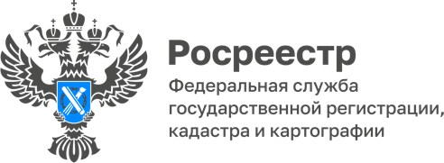
ПРЕСС-РЕЛИЗ
09.01.2023

Управление Росреестра по Алтайскому краю информирует

Управление Росреестра по Алтайскому краю информирует, что полномочия по ведению и предоставлению материалов государственного фонда данных, полученных в результате проведения землеустройства (далее – ГФДЗ), переданы ФГБУ ФКП «Росреестра» (после завершения процесса реорганизации – ППК «Роскадастр») в силу Федерального закона от 30.12.2021 № 448-ФЗ
«О публично-правовой компании «Роскадастр» и поправок в Федеральном законе
от 18.06.2001 № 78-ФЗ «О землеустройстве».

Как сообщила Елена Саулина, заместитель руководителя Управления Росреестра по Алтайскому краю: «с 15 декабря 2022 года прием и выдачу материалов ГФДЗ на территории Алтайского края осуществляет филиал ФГБУ «ФКП Росреестра» по Алтайскому краю» (далее – Филиал).

Для получения информации о документах ГФДЗ, порядке и условиях
их предоставления необходимо обращаться с заявлением в адрес Филиала:
- лично или почтовым отправлением по адресу: г. Барнаул, ул. Северо-Западная, д. 4, тел. (3852) 55-76-59 (доб. 7191);
- на адрес электронной почты - Е-mail: filial@22.kadastr.ru (заверяется квалифицированной электронной подписью).

не публикуется:
Об Управлении Росреестра по Алтайскому краю
Управление Федеральной службы государственной регистрации, кадастра и картографии по Алтайскому краю (Управление Росреестра по Алтайскому краю) является территориальным органом Федеральной службы государственной регистрации, кадастра и картографии (Росреестр), осуществляющим функции по государственной регистрации прав на недвижимое имущество и сделок с ним, по оказанию государственных услуг в сфере осуществления государственного кадастрового учета недвижимого имущества, землеустройства, государственного мониторинга земель, государственной кадастровой оценке, геодезии и картографии. Выполняет функции по организации единой системы государственного кадастрового учета и государственной регистрации прав на недвижимое имущество, инфраструктуры пространственных данных РФ. Ведомство осуществляет федеральный государственный надзор в области геодезии и картографии, государственный земельный надзор, государственный надзор за деятельностью саморегулируемых организаций кадастровых инженеров, оценщиков и арбитражных управляющих. Подведомственное учреждение Управления - филиал ФГБУ «ФКП Росреестра» по Алтайскому краю. Руководитель Управления, главный регистратор Алтайского края - Юрий Викторович Калашников.

Контакты для СМИ
Пресс-служба Управления Росреестра по Алтайскому краю
Корниенко Оксана Николаевна
8 (3852) 29 17 44, 5097
22press_rosreestr@mail.ru
www.rosreestr.gov.ru
656002, Барнаул, ул. Советская, д. 16

